ウェブ申請フォームについて
※申請内容について照会を行う場合がありますので申請後の内容確認返信メールは削除せず、必ず保管してください。
・ＳＡＧＡ２０２４リハーサル大会参加申込みページ
（https://saga2024.com/carry_out/rehearsal-zenshosupo/application/）

・各競技ウェブ申請フォームのQRコード
陸上競技 |  | 水泳 |  | アーチェリー |  | 卓球・STT
フライングディスク |  | ボッチャ |  | ボウリング
 |  |  |  | 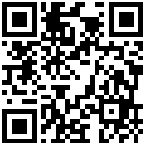

・各競技ウェブ申請フォームのURL
陸上競技 | https://logoform.jp/form/jbBd/362086
水泳 | https://logoform.jp/form/jbBd/362618
アーチェリー | https://logoform.jp/form/jbBd/363033
卓球・STT | https://logoform.jp/form/jbBd/363220
フライングディスク | https://logoform.jp/form/jbBd/363361
ボッチャ | https://logoform.jp/form/jbBd/362794
ボウリング | https://logoform.jp/form/jbBd/364120

